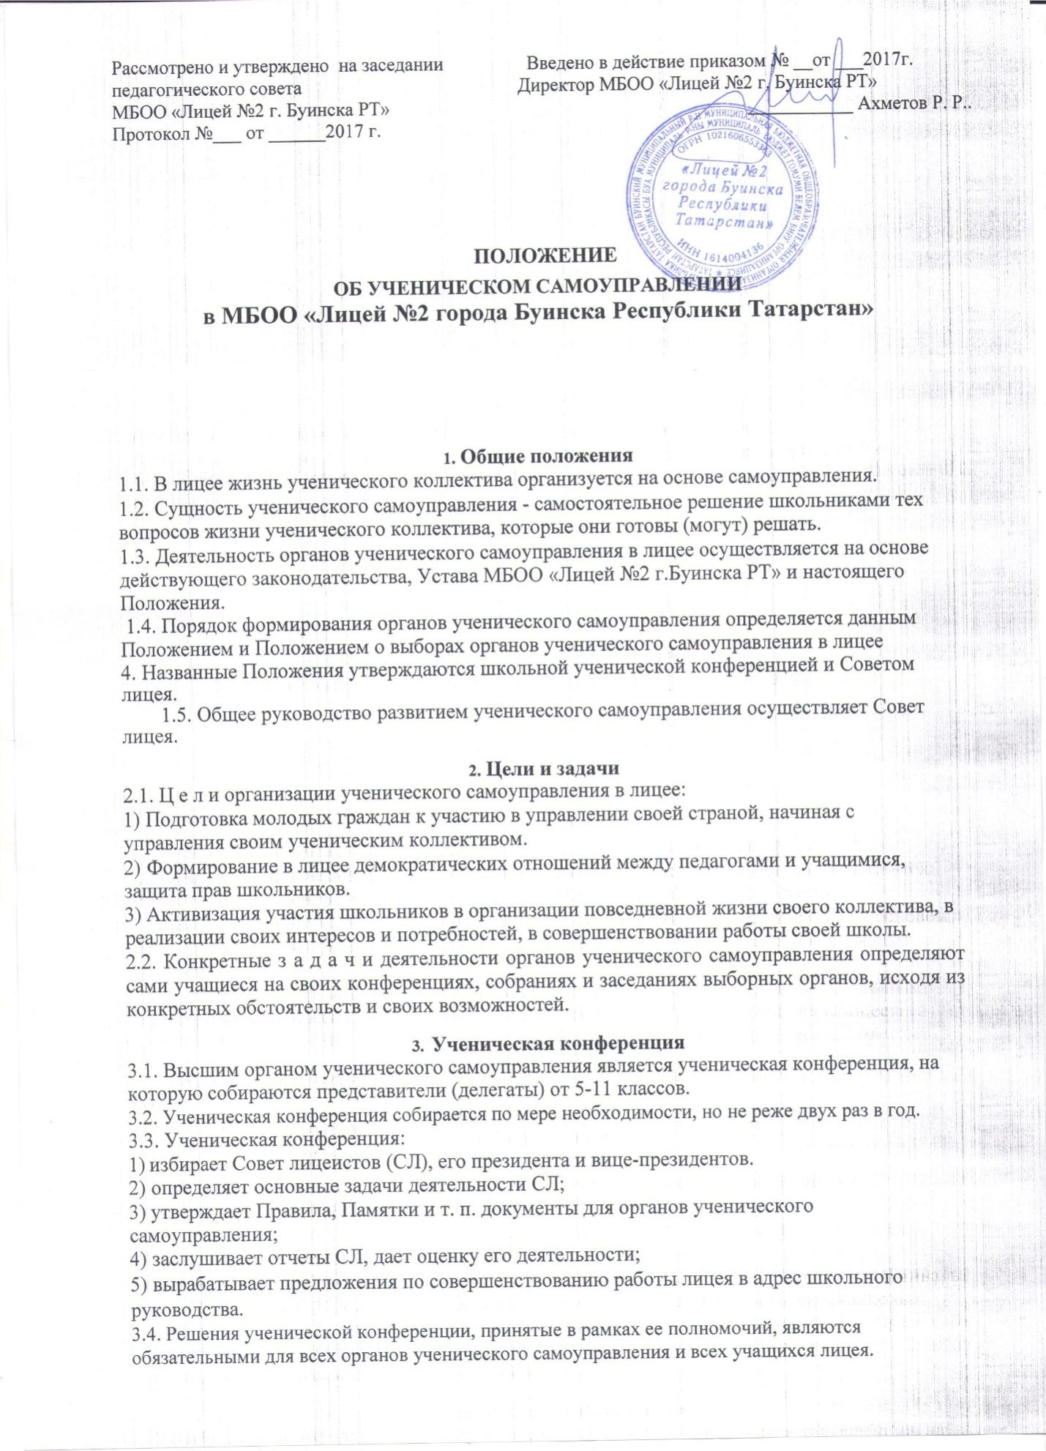

5)вырабатывает предложения по совершенствованию работы лицея в адрес школьного
руководства.
3.4. Решения ученической конференции, принятые в рамках ее полномочий, являются обязательными для всех органов ученического самоуправления и всех учащихся лицея.
- Совет лицея
4.1. В период между конференциями высшим органом ученического самоуправления является СЛ.
4.2. В состав Совета лицеистов входят избираемые конференцией представители 5-
- классов
4.3. СЛ собирается на заседания по мере необходимости, но не реже 1 раза в месяц.
4.4. Совет лицеистов:
- готовит и проводит школьные ученические конференции;
- планирует и организует свою повседневную работу;
- формирует постоянные или временные рабочие органы (комиссии, штабы и т.п.) по различным направлениями деятельности;
- дает общественные поручения, задания классам, группам или отдельным учащимся, заслушивает отчеты о выполнении поручений;
- организует шефство старших классов над младшими;
- участвует в организации оплачиваемого труда школьников и распределении заработанных средств;
- использует различные формы поощрения и порицания учащихся.
4.5. Решения СЛ обязательны для всех учащихся лицея.
4.6. В своей деятельности СЛ подотчетен ученической конференции и Совету лицея.
- Функции членов Совета лицеистов
5.1. Член Совета лицеистов
а) и м е е т п р а в о :
- обращаться к любому работнику лицея с вопросами и предложениями по проблемам, волнующим учащихся;
- требовать обсуждения в ученическом совете любого вопроса, если это требование поддерживает 1/3 часть членов совета;
- принимать активное участие в работе любого органа ученического самоуправления в лицее
б) обязан:
- присутствовать на каждом заседании совета;
- активно участвовать в обсуждении рассматриваемых вопросов;
- добросовестно выполнять поручения совета;
- проявлять самостоятельность, инициативу и организованность.
5.2. Президент СЛ:
- осуществляет общее руководство советом, представляет его в Совете лицея и других руководящих органах;
- организует изучение интересов и потребностей учащихся;
- обеспечивает планирование работы совета;
- организует подготовку заседаний совета и ведет заседания;
- добивается выполнения принятых советом решений;
- обеспечивает открытость и гласность в деятельности совета;
- готовит заседания Совета, созывает и ведет их;

- работает в тесном контакте с директором лицея, его заместителем по воспитательной работе;
5.3. подотчетен в своей работе Совету лицея, ученической конференции и Совету лицеистов.
5.4. Вице-президент СЛ:
- помогает председателю в решении всех вопросов деятельности совета;
- контролирует исполнение принятых советом решений; 5.5. При отсутствии председателя исполняет его обязанности.
5.6. Секретарь СЛ:
- оповещает членов СЛ об очередном заседании;
- ведет краткий протокол заседаний совета;
- готовит для опубликования информацию о заседаниях СЛ.
  - Классное собрание
6.1. Высшим органом ученического самоуправления класса является собрание всех учащихся класса - классное собрание.
6.2. Классное собрание собирается по мере необходимости, но не реже одного раза в месяц.
6.3. Классное собрание:
- избирает классный ученический совет, его председателя и заместителя;
- избирает делегатов на школьную ученическую конференцию;
- решает все важнейшие вопросы жизни классного коллектива;
- утверждает общественные поручения, слушает отчеты об их выполнении;
- принимает решения о расходовании заработанных классом денег;
- решает вопросы о поощрениях и порицаниях учащихся класса;
- вырабатывает предложения в адрес СЛ.
6.4. Созывает и открывает классное собрание президент классного ученического совета; ведет собрание избираемый на каждом собрании председательствующий.
6.5. По решению классного ученического совета в необходимом случае может быть проведено закрытое классное собрание.
7.Классный ученический совет
7.1 Органом ученического самоуправления в классе в период между классными
собраниями является классный совет.
7.2 Количественный состав классного совета и распределение обязанностей в нем определяет классное собрание с учетом рекомендаций школьного ученического совета.
7.3 Классный совет собирается для решения неотложных вопросов по мере необходимости. Его решения становятся обязательными для учащихся после утверждения их классным собранием.
8.Ученическое самоуправление и педагоги
8.1 Педагогический коллектив (директор, его заместители, классные руководители, учителя) оказывает органам ученического самоуправления, их лидерам необходимую помощь, но не подменяет их.
8.2 Педагоги могут обращаться с той или иной просьбой или предложением к органам ученического самоуправления, высказывать свои замечания по их работе, но решения органы ученического самоуправления принимают сами.

8.3 Педагоги не могут отменять решения органов ученического самоуправления, но могут обжаловать их в вышестоящих органах самоуправления (сами или через директора лицея).
8.4 Если директор лицея не согласен с решением СЛ, он может приостановить его исполнение до рассмотрения ученической конференцией.
8.5 Если директор лицея не согласен с решением ученической конференции, он может приостановить исполнение этого решения и оперативно вынести этот вопрос на рассмотрение Совета лицея.
8.6 Если учащиеся лицея проводят закрытое классное собрание, они обязаны в тот же день информировать классного руководителя о принятых собранием решениях.
8.7 Учителя начальных классов с помощью шефов-старшеклассников осуществляют систематическую подготовку младших школьников к участию в ученическом самоуправлении.
- Организация работы органов самоуправления
9.1 Органы ученического самоуправления работают во взаимодействии с администрацией, Советом лицея, органами педагогического и попечительского совета, а также с общественными организациями и другими самостоятельными объединениями, существующими в лицее.
9.2 Собрания и заседания органов ученического самоуправления проходят, как правило, открыто.
9.3. Решения органов ученического самоуправления принимаются открытым или тайным голосованием (по усмотрению учащихся).
9.4. Решения принимаются простым большинством, но мнение меньшинства должно внимательно выслушиваться и учитываться.
9.5. В случае несогласия с решением органа ученического самоуправления любой ученик может опротестовать это решение в вышестоящем органе самоуправления.
9.6. Работа органов ученического самоуправления осуществляется гласно, т.е. коллектив должен быть своевременно информирован о предстоящих и прошедших делах.
Структура органов самоуправления гибкая и вариативная. В ней учитывается периодическая отчетность и сменяемость актива, непрерывность и систематичность в его работе, специфика, возможности и традиции каждого конкретного класса, этапы его развития, взаимодействие разных органов.
Принципы деятельности органов самоуправления:
- добровольность;
- демократизм;
- гуманизм;
- социальная направленность;
- творчество;
- разновариативность;
- самостоятельность.
Для достижения данных принципов необходимо:
- предоставить обучающимся реальную возможность вместе с педагогами участвовать в прогнозировании, организации и анализе учебно-воспитательного процесса;
- формировать у учащихся потребность совершенствовать свою личность;

- воспитывать положительное отношение к нормам коллективной жизни, воспитывать гражданскую и социальную ответственность за самого себя и окружающих людей.
Модель ученического самоуправления
Министерства СЛ:
- Образования
- Культуры
- Труда
- Друзья малышей
- Пресс-центр
- Спорта
Министерство образования
Отвечает за:
-создание условий для учебной деятельности школьников;
-сбор информации об учебном процессе;
-проверку дневников, учебников;
-проведение интеллектуального марафона.
Министерство культуры
Отвечает за:
- организацию и проведение культурно-массовых мероприятий
- конкурсов.
- Новогодних представлений
- Подготовка и проведение КТД.
Министерство труда
Отвечает за:
- уборку помещений школы в конце четверти;
-распределение классов для дежурства по школе;
-помощь администрации в обеспечении порядка в школе;
-проведение субботников;
-оказание помощи младшим, заботу о ветеранах.
Министерство спорта
Отвечает за:
-подготовку и проведение спортивных соревнований; -участие в общешкольных и районных мероприятиях;
-сбор информации о спортивных достижениях учащихся школы.
Министерство пресс-центра
Отвечает за:
-формирование имиджа школы;
-выпуск школьной газеты;
-обмен информацией с другими организациями через сеть Интернет.
Основными критериями эффективной деятельности ученического самоуправления являются:
Министерство друзья малышей
Отвечает за:
-деятельность с учащимися начальной школы 1-4 классов
- Включенность учащихся в организацию учебной - воспитательной деятельности и управление ею;
- Умение учащихся организовывать деятельность коллектива;
- Осознание ответственности за достижение совместных целей;
- Учение анализировать и определять программу на перспективу.
Роль родителей в работе ученического самоуправления
Союз семьи и лицея - это важнейшее условие совершенствования воспитания в XXI веке. Ведь такое направление как ученическое самоуправление не должно быть в принципе организовано без участия семьи. Именно в семье формируется гражданская и социальная ответственность за самого себя, свою семью, окружающих людей, общество и Отечество. Прежде всего, в семье ребенок усваивает основные нормы социальной жизни. Родительская общественность поддерживает ученическое самоуправление гимназии и принимает участие:
- в поддержке воспитательных программ для реализации воспитательных целей;
- в коллективно-творческих делах;
- в подготовке специальных методических выставок по проблеме ученического самоуправления;
- пропаганде работы ученического самоуправления через средства массовой информации. Порядок выборов президента СЛ Решения принимаются путѐм открытого голосования, сроком на 2 года, исключая отставки члена правления УС лицеистов.
1. Решение об отставке члена правления принимается, если 2/3 членов СЛ высказываются за отставку, или он сам выступает с соответствующим заявлением.
2. Самоуправление вправе принять решение, если в голосовании принимает участие больше, чем половина его состава.
3. Решения вступают в силу с момента его объявления председателем.

